«Ο Βάνκας» Α. Τσέχωφ
Ο «Βάνκας» Α. Τσέχωφ
ΦΥΛΛΟ ΕΡΓΑΣΙΑΣ

ΦΥΛΛΟ ΕΡΓΑΣΙΑΣ
Πριν από την ανάγνωση
1.α) Ποιο είναι το πρόβλημα που θίγουν οι δύο πρώτες εικόνες;

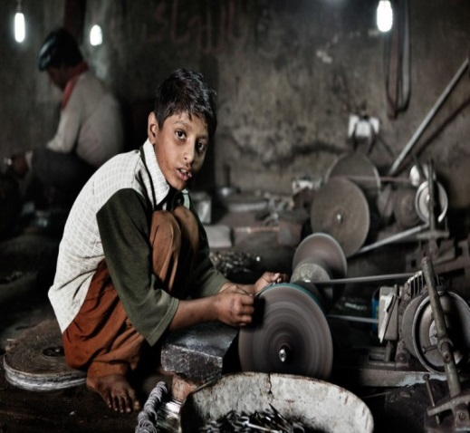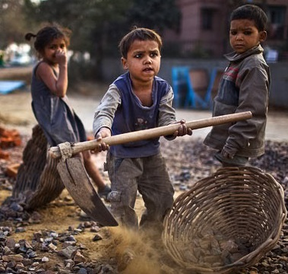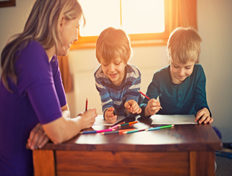
Εικόνα 1 Εικόνα 2 Εικόνα 3
β) Ποια αντίθεση εντοπίζετε ανάμεσα στις δύο πρώτες εικόνες με την τρίτη εικόνα;
γ) Πώς φαντάζεστε ότι νιώθουν τα πρόσωπα στις παραπάνω εικόνες;
δ) Ποια είναι τα δικά σας συναισθήματα παρατηρώντας όλες τις παραπάνω εικόνες;

Μετά την ανάγνωση
1. Να συμπληρώσετε τον παρακάτω πίνακα με στοιχεία που θα αντλήσετε από το κείμενο και αφορούν στο αφηγηματικό πλαίσιο του διηγήματος.

Τόπος
Χρόνος
Πρωταγωνιστής – ιδιότητα
Συνθήκες ζωής πρωταγωνιστή/ το πρόβλημα που αντιμετωπίζει
Συναισθήματα πρωταγωνιστή
Η πρωτοβουλία / ενέργεια του πρωταγωνιστή
Παραλήπτης αιτήματος
Αίτημα πρωταγωνιστή

2. Στο διήγημα παρατηρείται η λειτουργία δύο αφηγητών. Να συμπληρώσετε τα στοιχεία που αφορούν σε καθέναν από αυτούς.

ΑΦΗΓΗΤΗΣ | ΤΡΟΠΟΣ ΑΦΗΓΗΣΗΣ  / ΤΥΠΟΣ ΑΦΗΓΗΤΗ | ΓΡΑΜΜΑΤΙΚΟ ΠΡΟΣΩΠΟ | ΕΣΤΙΑΣΗ
1^{ο}ς αφηγητής
2^{ος} αφηγητής

3. Να εντοπίσετε τα χρονικά επίπεδα του διηγήματος και να υπογραμμίσετε στο βιβλίο σας τα αντίστοιχα χωρία του κειμένου.
……………………………………………………………………………………………………………………………………………………………………………………………………………………………………………………………………………………
…………………………………………………………………………………………………………………………………………

4. Να γράψετε τους αφηγηματικούς τρόπους που εντοπίζετε στο παραμύθι δίνοντας και ένα παράδειγμα για καθέναν από αυτούς.
ΑΦΗΓΗΜΑΤΙΚΟΣ ΤΡΟΠΟΣ | ΠΑΡΑΔΕΙΓΜΑ

5. Να συμπληρώσετε τον εννοιολογικό χάρτη που αφορά στον παραλήπτη της επιστολής του πρωταγωνιστή.
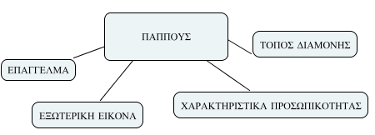

6. Η επιστολή του Βάνκα: Να συμπληρώσετε τον παρακάτω πίνακα που αφορά στα βασικά σημεία που θίγει ο Βάνκας στην επιστολή προς τον παππού του

Απόσπασμα επιστολής | Βασικά σημεία αποσπάσματος επιστολής
«Πολυαγαπημένε μου παππού… μου απόμεινες.
«Σου γράφω τα βάσανά μου…. γιατί θα πεθάνω…»
«Θα σου τρίβω ταμπάκο,… «είναι για το Βάνκα».
«Έλα γρήγορα,…. παππού, έλα.»

7. Το διήγημα κινείται ανάμεσα στον κόσμο της πραγματικότητας που βιώνει ο Βάνκας και τον κόσμο της αναπόλησης του παρελθόντος.
α) Να συγκρίνετε τη ζωή του Βάνκα στην πόλη με αυτή που ζούσε στο χωριό με τον παππού. Ποιες διαφορές εντοπίζετε;
β) Να γράψετε τις παρατηρήσεις σας για τους χρόνους των ρημάτων που επιλέγονται κατά την αναπόληση της ζωής στο χωριό. Ακολούθως να εξηγήσετε το λειτουργικό ρόλο της αναπόλησης αυτής. (Στο τετράδιο).

8. Στο κείμενο παρουσιάζονται θετικά και αρνητικά συναισθήματα του πρωταγωνιστή.
α) Να υπογραμμίσετε στο βιβλίο σας τις φράσεις που αναδεικνύουν τα συναισθήματα αυτά καθώς και τις συνθήκες που τα ενεργοποιούν.
β) Να τα τοποθετήσετε στην αντίστοιχη στήλη του παρακάτω πίνακα.

ΘΕΤΙΚΑ ΣΥΝΑΙΣΘΗΜΑΤΑΣΧΕΤΙΖΟΝΤΑΙ ΜΕ…. | ΑΡΝΗΤΙΚΑ ΣΥΝΑΙΣΘΗΜΑΤΑ ΣΧΕΤΙΖΟΝΤΑΙ ΜΕ…
1.  2.  3. | 1.  [Type a quote from the document or the summary of an interesting point. You can position the text box anywhere in the document. Use the Drawing Tools tab to change the formatting of the pull quote text box.]  2.  3.

γ) Να τα τοποθετήσετε στο αντίστοιχο σημείο της καμπύλης γραμμής.
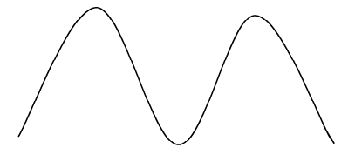

9. Ποια ήταν η τύχη της επιστολής του Βάνκα;
…………………………………………………………………………………………………………………………………………

10. Να παρουσιάσετε τα δικά σας συναισθήματα για τον πρωταγωνιστή του διηγήματος. (Στο τετράδιο)

11. Να χαρακτηρίσετε αιτιολογημένα τον Βάνκα αξιοποιώντας στην απάντησή σας και ανάλογα χωρία του κειμένου. (Στο τετράδιο)

12. α) Να συσχετίσετε το θέμα του διηγήματος με τις κοινωνικοπολιτικές συνθήκες που επικρατούσαν στη Ρωσία την εποχή της συγγραφής του από τον Τσέχωφ. Ποιος θεωρείτε ότι ήταν ο στόχος του συγγραφέα; Συμβουλευτείτε το βιογραφικό σημείωμα,σ.194,και τη διεύθυνση https://www.youtube.com/watch?v=a3xjAp_vz_I
β) Πιστεύετε ότι το πρόβλημα που θίγεται στο κείμενο εντοπίζεται και στην εποχή μας; Να δικαιολογήσετε την απάντησή σας σε μια παράγραφο που θα αναπτύξετε ακολουθώντας τη δομή της παραγράφου που έχετε διδαχθεί στη Νεοελληνική Γλώσσα. Μπορείτε να αντλήσετε υλικό από άρθρα και video σχετικής θεματολογίας που θα αναζητήσετε στο διαδίκτυο. (Στο τετράδιο)

Δημιουργικές δραστηριότητες (Να επιλέξετε μια από τις παρακάτω δραστηριότητες)
1. Να δώσετε το δικό σας τέλος στο διήγημα.

2. Να συλλέξετε από το διαδίκτυο έργα τέχνης Ελλήνων και ξένων καλλιτεχνών που αφορούν στο θέμα που πραγματεύεται το διήγημα και να δημιουργήσετε ένα λογισμικό παρουσίασης περίπου οκτώ διαφανειών.

3. Να φιλοτεχνήσετε μια ζωγραφιά με μια από τις εικόνες του διηγήματος που σας άγγιξε συναισθηματικά.

4. Να γράψετε ένα δικό σας ποίημα με θέμα την παιδική εργασία. Μπορείτε να εμπνευστείτε από το ποίημα «Για ένα παιδί που κοιμάται» της Δ. Χριστοδούλου που θα εντοπίσετε στην ηλεκτρονική διεύθυνση: http://digitalschool.minedu.gov.gr/modules/ebook/show.php/DSGL-C131/595/3928,17329/

Κ Α Λ Ο Δ Ι Α Β Α Σ Μ Α!!!!!!

